



Modalitäten Arwit Piehler Jugend Cup 2025/2026

• Der Arwit-Piehler Jugend Cup ist eine Prüfungsserie, welche aus kombinierten Prüfungen der
Klasse A besteht. Ausgeschrieben und gewertet wird nach
§ 802 A gem. LPO.
• Startberechtigt sind alle Junioren der LK 4 bis 6. Die Prüfungen können offen ausgeschrieben werden. In die Wertung zur Errechnung der Finalteilnehmer kommen jedoch nur Teilnehmer, die einem Pferdesportverein angehören, der
dem TRFV angeschlossen ist.
• Startet ein Reiter mit mehreren Pferden, muss er vor Meldeschluss in der Meldestelle festlegen, welches Pferd in der Dressur und Welches im Springen gewertet wird. Eine Berechnung der Punkte für den Cup erfolgt nur bei Erklärung der Startbereitschaft für die kombinierte Prüfung, wofür jeder Reiter nur einen Startplatz erhält!
- Für den Sieger einer Qualifikation gibt es 25 Punkte, der Zweitplatzierte erhält 23 Punkte, der Dritte 22 etc.
• Zur Teilnahme am Cup sind mindestens 2 Qualifikationen zu reiten. Die jeweils erlangten Punkte aus den 2 besten Qualifikationen werden addiert. Die daraus errechneten zwölf bestplatzierten Teilnehmer sind im Finale des Cups startberechtigt. Nimmt einer der qualifizierten Teilnehmer sein Startrecht nicht wahr, können Weitere nachrücken.

• Zusätzlich werden die qualifizierten Finalteilnehmer zu einer Trainingsmaßnahme

durch die
Arwit Piehler Versicherungsmakler GmbH & Co KG eingeladen, um sich
intensiv auf das Finale vorzubereiten. Die Kosten dieses Trainingslehrgangs
übernimmt der Sponsor. Nimmt einer der qualifizierten Teilnehmer seinen
Lehrgangs- und Finalplatz nicht wahr, können Weitere nachrücken. Nur die
Teilnehmer, die auch beim Lehrgang waren, sind startberechtigt im Finale.

• Sieger des Arwit Piehler Jugend Cups ist der Sieger der Kombinierten Prüfung des
Finalturniers
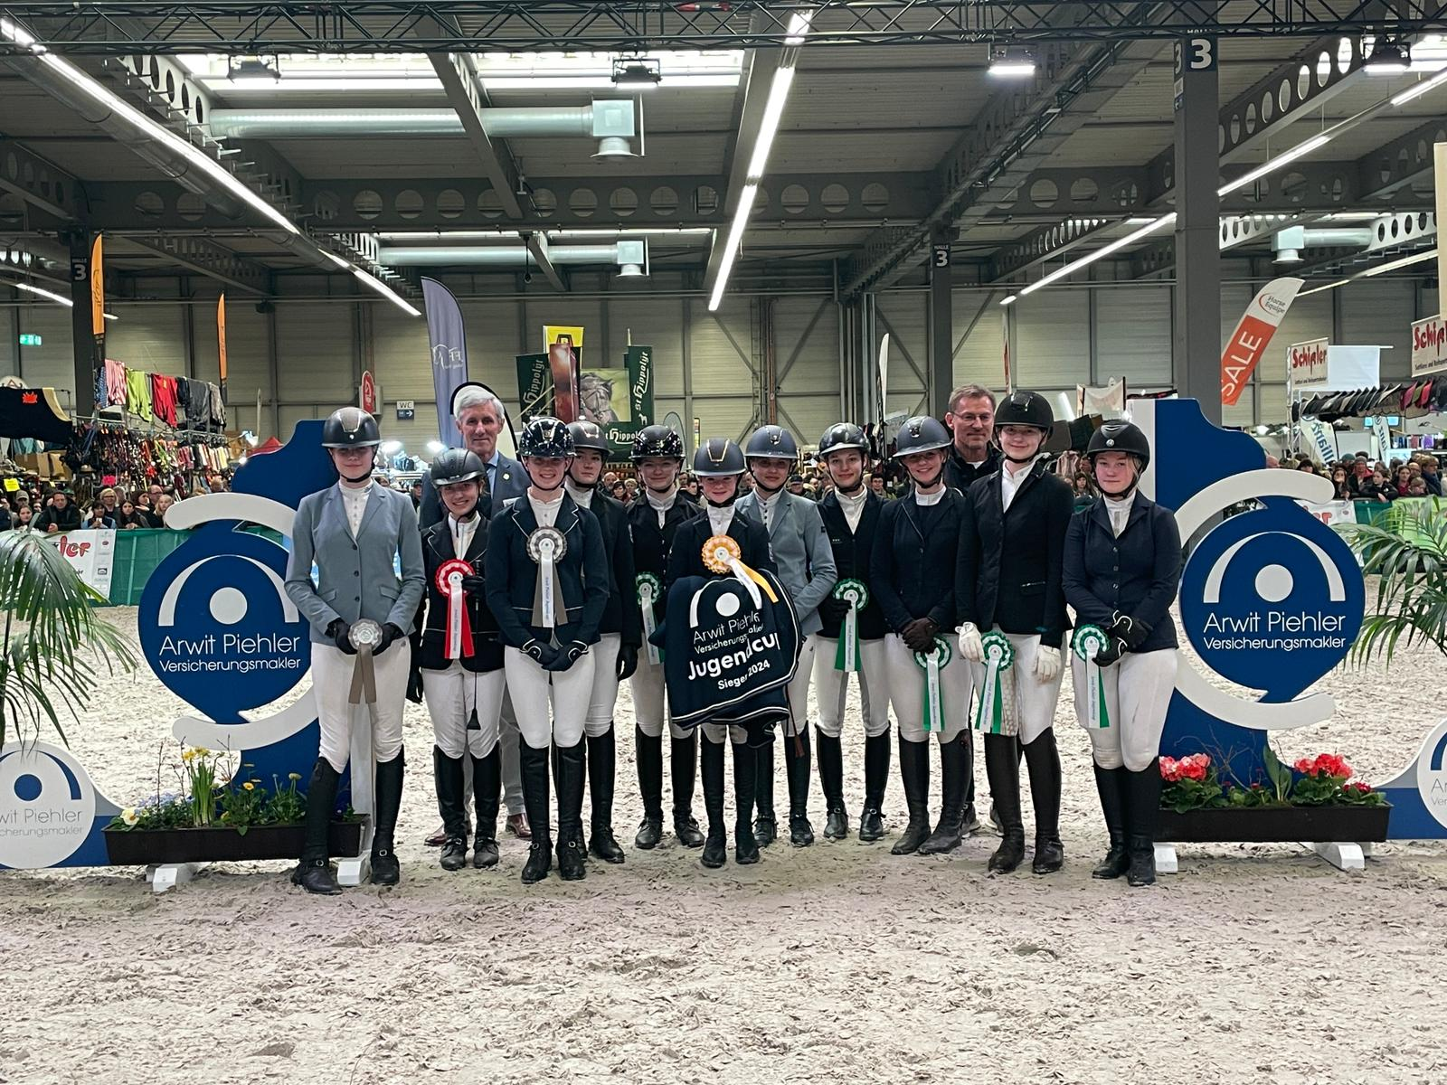
Qualifikationsorte:

Uder 03.05.-04.05.2025
Altkirchen 10.05.-11.05.2025
Dreißigacker 29.05.-01.06.2025
Pölzig 05.07.-06.07.2025
Römhild 19.09.-21.09.2025

Finale:
Messe Reiten-Jagen-Fischen in Erfurt 2026

Mit der Abgabe der Turniernennung erklärt sich der Starter einverstanden, dass eine Veröffentlichung von Fotos, Namen und Ergebnissen auf den Seiten und Social Media Auftritten des TRFV und Arwit Piehler Versicherungsmakler erfolgt.

